МИНИСТЕРСТВО ЛЕСНОГО ХОЗЯЙСТВА
И ОХРАНЫ ОБЪЕКТОВ ЖИВОТНОГО МИРА НИЖЕГОРОДСКОЙ ОБЛАСТИ
Государственное бюджетное профессиональное
образовательное учреждение Нижегородской области
«КРАСНОБАКОВСКИЙ ЛЕСНОЙ КОЛЛЕДЖ»

Практика(день 13)

Выполнила: Давеян Э.Г
Группа: 24-ИС
Руководитель: Торопов А.В

р.п. Красные Баки
2026 г.

Ход работы
Что я сделала за День 13
- Изучила структуру проекта системы бронирования гостиниц.
- Создала папки и файлы согласно методическим указаниям.
- Реализовала доменные модели и пользовательские исключения.
- Создала DTO для передачи данных.
- Реализовала репозитории для работы с данными.
- Реализовала сервисный слой приложения.
- Реализовала паттерн Composite для динамических пакетов услуг.
- Настроила Unit of Work и конфигурацию проекта.
- Написала модульные тесты.
- Исправила ошибки импортов и структуры проекта.
- Настроила и выполнила тестирование через pytest.
- Проверила работоспособность проекта, все тесты успешно пройдены.

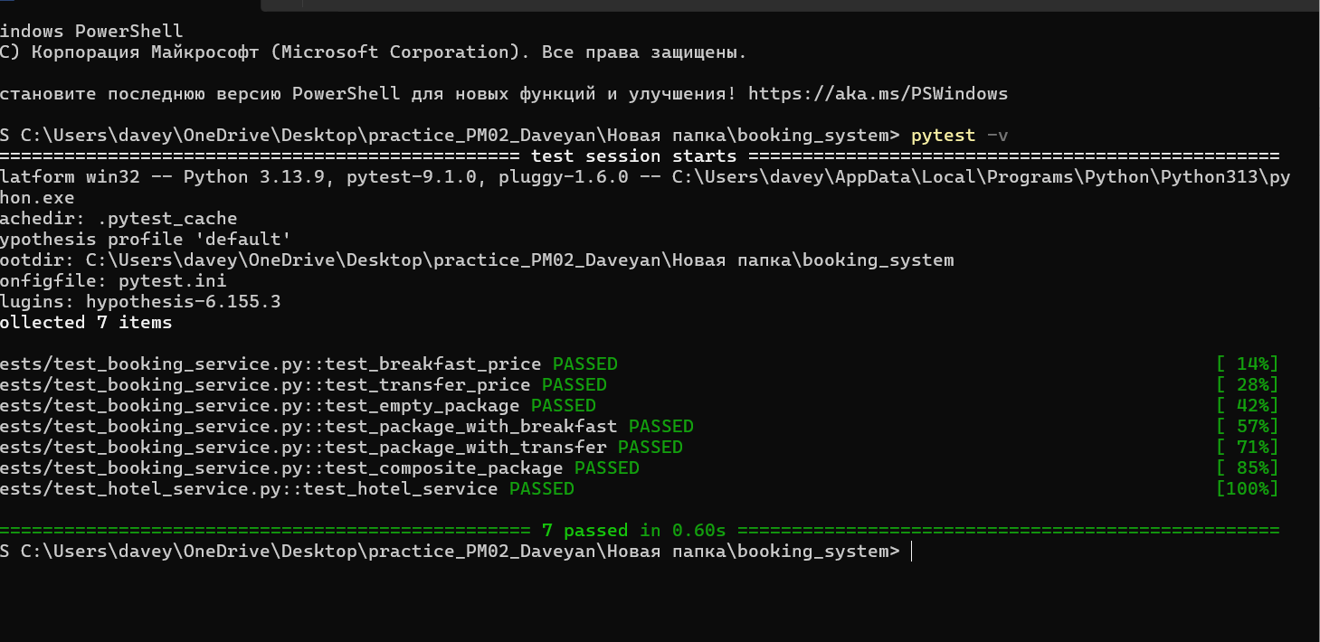

За время практической работы была изучена архитектура проекта системы бронирования гостиниц и требования к структуре приложения. В соответствии с методическими указаниями создана структура проекта, включающая доменный слой, слой сервисов, репозитории, DTO, Unit of Work, конфигурационные файлы и модульные тесты.
В ходе выполнения задания были реализованы доменные модели системы, пользовательские исключения, объекты передачи данных (DTO), репозитории для доступа к данным и сервисный слой приложения. Для варианта №6 «Динамические пакеты услуг» реализован паттерн Composite, позволяющий объединять дополнительные услуги (завтрак, трансфер) в единый пакет с автоматическим расчетом их общей стоимости.
Также были настроены зависимости проекта, выполнена настройка тестирования с использованием pytest и устранены ошибки, связанные с импортом модулей и структурой пакетов Python. После внесения исправлений проведено тестирование проекта. Все тесты успешно пройдены, что подтверждает корректную работу реализованного функционала.
В результате выполнения работы была разработана и протестирована система бронирования гостиниц с использованием современных архитектурных подходов и шаблонов проектирования.

